一般社団法人 富士山木造住宅協会
会員各位 2012年7月吉日
地域型住宅ブランド化事業説明会

一般社団法人
富士山木造住宅協会
事務局 遠藤


拝啓 貴社ますますご清栄の事とお慶び申し上げます。
平成24年度地域型住宅ブランド化事業の「提案内容の詳細」「事業スケジュール」「申請方法」の説明会を行います。大変お忙しい中かと思いますが、ぜひ奮ってのご参加を心よりお待ちしております。尚、事業不採択の場合は中止となります。その際は、中止の旨の通知を致します。
敬具
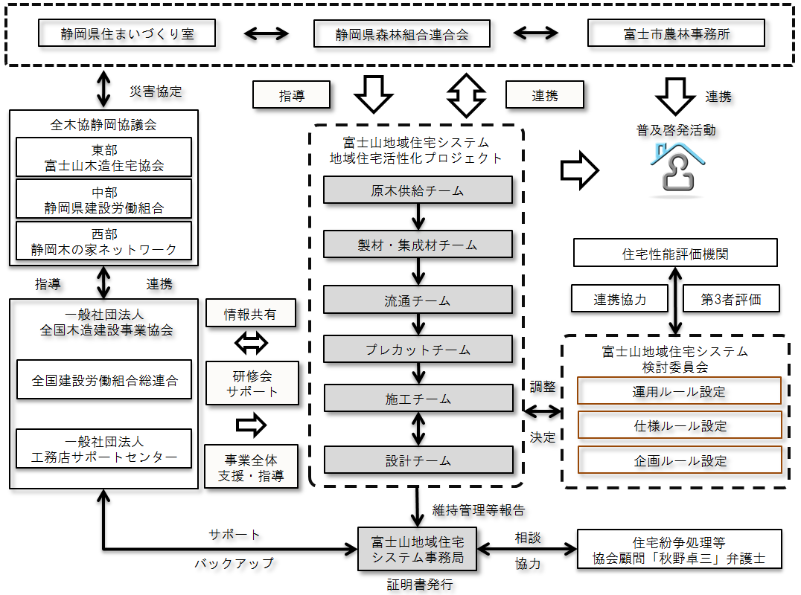
記
【日 時】 平成24年8月3日（金）14:00～16:00 （受付13:30開始）
【申込方法】 ふじ協ホームページhttp://www.fuji-jbn.com/
what's newから申込用紙をダウンロードして下さい。
【会 場】 ふじ交流プラザ富士交流センター
静岡県富士市富士町20番1号 TEL：0545-65-5523
以上

